使用EXCEL转换为TXT文档操作步骤

以批量入账格式为例说明如下：
1、首先通过插入空列和分隔符的方式将EXCEL调整为符合我行格式的表格，如下图：
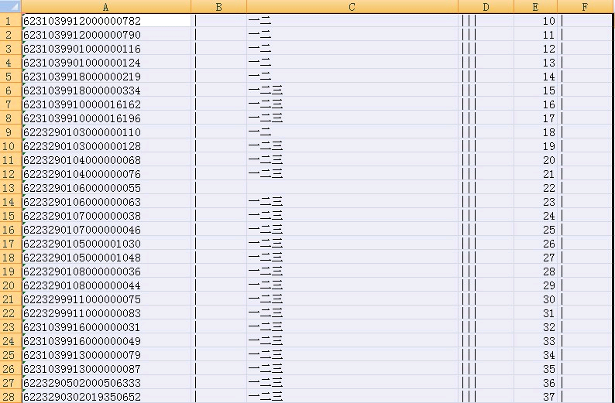
2、通过复制粘贴将上述文档内容复制到文本文档里面，如下图：
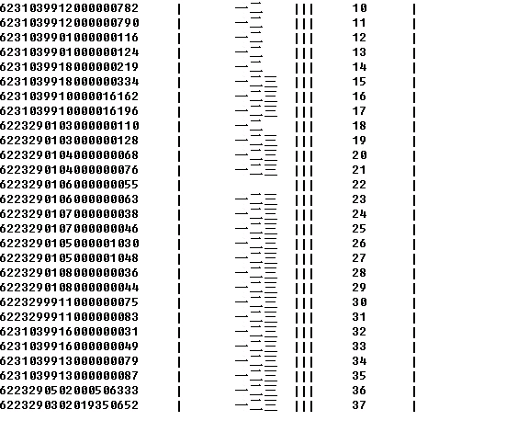
3、使用文本文档的对话框里面的——编辑——替换功能，将其中一段空格复制到查找内容里面，然后点击全部替换，如下图：
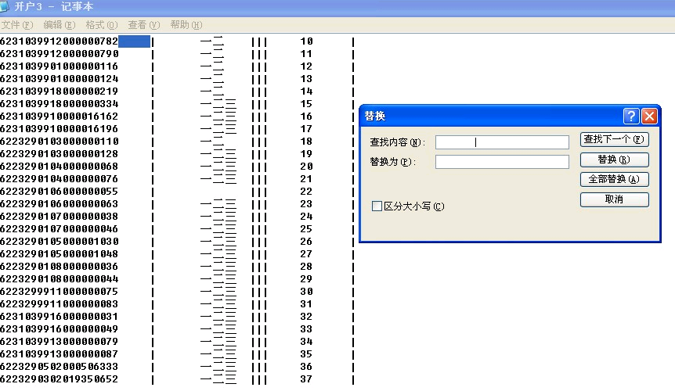
4、按照上述步骤调整完毕后，文本文档的格式就已经大体调整完毕，然后删除最后的空行就可以选择存入加密锁，步骤操作完毕。
